关于启用2014年同等学力人员申请硕士学位管理工作信息平台的通知

根据国务院学位委员会办公室《关于启用“全国同等学力人员申请硕士学位管理工作信息平台”的通知》学位办【2011】70号文件精神，我校同等学力申请硕士学位人员需按照教育部要求在规定时间内进行网上注册、填报个人信息、上传电子照片、到学校现场确认、采集图像及指纹、签署《诚信承诺书》等。根据文件精神，现将有关事宜通知如下：
1、经我校学位办公室资格审查通过的在职人员才有资格填报相关信息；
2、我校同等学力申请硕士学位人员必须在全国同等学力人员申请学位管理工作信息平台（网址：http://www.cdgdc.edu.cn/xwyyjsjyxx/zzgs/tdxltk/）进行网上信息填报，并在学校规定的时间内到学校进行现场确认（往年已现场确认过的学生不再需要现场确认）。我校网上信息填报时间为2014年1月1日——2014年2月28日；
3、 注册后提交申请人的基本信息；
4、 提交电子照片（电子照片将用于申请人获得硕士学位后的学位证书，请严格按照照片规格提交），照片规格具体要求如下：
（1）电子照片图像样式：
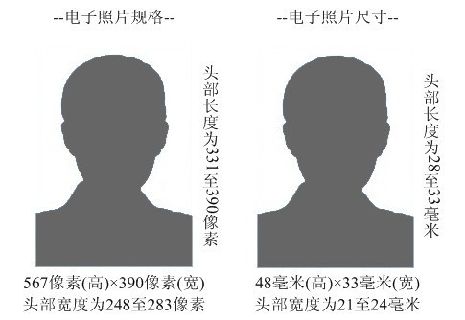
（2）图像规格：567像素（高）× 390像素（宽），头部宽度为248至283像素，头部长度为331至390像素，分辨率300dpi，图像文件大小为10kB左右，JPG格式。图像尺寸为48毫米（高）× 33毫米（宽），头部长度为28至33毫米，头部宽度为21至24毫米。
（3）颜色模式：24位RGB真彩色。
（4）要求：近期（三个月内）正面免冠彩色半身电子照片，国家公职人员不着制式服装。照片背景为蓝色。照片要求人像清晰，轮廓分明，层次丰富，神态自然，着深色上衣。
（5）电子照片必须由数码相机拍摄，并不得进行任何修饰。
5、申请人在提交基本信息（含电子照片）后，必须到四川大学研究生院非全日制研究生教育办公室进行现场确认，即确认个人信息，采集图像和指纹信息，并签署《诚信承诺书》。
6、申请人现场确认时必须携带有效证件：
（1）申请人的身份证的原件（复印件一份）。
（2）申请人的学位证书，毕业证书的原件（复印件一份）
现场确认工作具体安排如下：
（1）时间：2014年2月24-28日、2014年3月3-7日（法定节、假日除外）
上午9:00—11:30 下午2:30— 5:00
（2）地点：四川大学研究生院非全日制研究生教育办公室（3-122）
（3）联系电话：028-85405902 朱老师、许老师
请申请者务必按上述时间进行现场确认，否则造成不能按时参加全国同等学力人员申请硕士学位水平考试者后果自负。
6、全国统考报名申请时间一般安排在3月，具体时间等待教育部学位与研究生教育发展中心文件通知。已到学校经过现场确认的学生，若想参加全国同等学力人员申请硕士学位水平考试，则必须在统考报名申请时间内登录信息平台，提交申请参加考试的语种或学科以及参加考试的地点。我校报考者一般应在四川省参加考试。如有特殊情况，需申请在工作单位所在省市参加考试的，须提交书面申请并经我校同意，方可完成报名并参加考试。

四川大学非全日制研究生教育办公室
2013年12月31日

